**BỘ GIÁO DỤC VÀ ĐÀO TẠO**

**TRƯỜNG ĐẠI HỌC MỞ THÀNH PHỐ HỒ CHÍ MINH**



**2051050145 – TRƯƠNG THỊ KIM HOA**

**2051050318 – NGUYỄN ĐẶNG TUYẾT NHI**

**QUẢN LÝ CHUYẾN BAY**

**TP. HỒ CHÍ MINH, 2022**

**MỤC LỤC**

DANH MỤC TỪ VIẾT TẮT 3

DANH MỤC HÌNH VẼ 4

DANH MỤC BẢNG 5

Chương 1. GIỚI THIỆU ĐỀ TÀI. 6

1.1. Giới thiệu. 6

1.2. Phân tích yêu cầu. 6

1.2.1. Lược đồ use case. 6

1.2.2. Đặc tả use case. 8

Chương 2. THIẾT KẾ HỆ THỐNG 14

2.1. Sơ đồ Sequence Diagram 14

2.2. Sơ đồ lớp 14

2.3. Lược đồ cơ sở dữ liệu quan hệ. 14

2.4. Thiết kế giao diện và thiết kế xử lý 15

Chương 3. HỆ THỐNG QUẢN LÝ CHUYẾN BAY. 16

3.1. Kết quả đạt được của đề tài 16

3.2. Các chức năng hệ thống 16

3.2.1. Chức năng 1 16

3.2.2. Chức năng 2 16

DANH MỤC TỪ VIẾT TẮT

DANH MỤC HÌNH VẼ

Hình 1.1: Tên hình 1 7

Hình 3.1: Hình chức năng 1 (chụp từ kết quả hệ thống) 9

Hình 3.2: Hình chức năng 2 (chụp từ kết quả hệ thống) 9

DANH MỤC BẢNG

Bảng 1.1: Tên bảng 1 7

Bảng 2.1: Tên bảng 1 8

# GIỚI THIỆU ĐỀ TÀI.

## Giới thiệu.

Quản lý chuyến bay là đề tài nghiên cứu, triển khai và thực nghiệm ứng dụng web liên quan đến các thủ tục mua bán vé máy bay, lập lịch bay và các chức năng quản trị hệ thống. Đề tài giúp cho người đọc dễ dàng hiểu được các quy trình vận hành hệ thống thông qua lược đồ và đặc tả usecase. Ngoài ra, nó còn giúp cho người học rèn luyện, nâng cao các kỹ năng về đọc hiểu sơ đồ, lược đồ và cách thức tạo ra một ứng dụng web bằng python-flask dựa trên sơ đồ liên quan.

## Phân tích yêu cầu.

### Lược đồ use case.

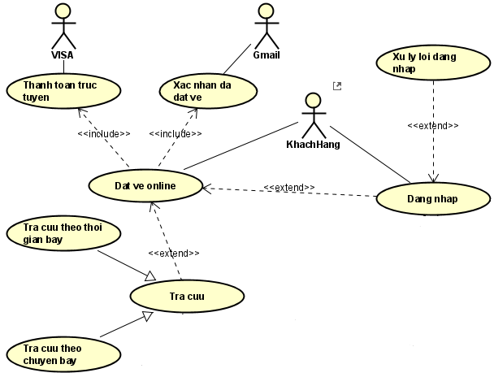

Hình 1.1: Usecase cho actor khách hàng.

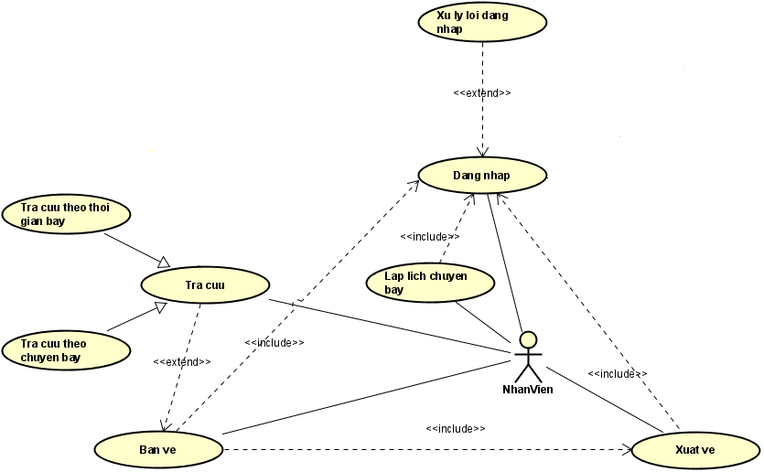

Hình 1.2: Usecase cho actor nhân viên.

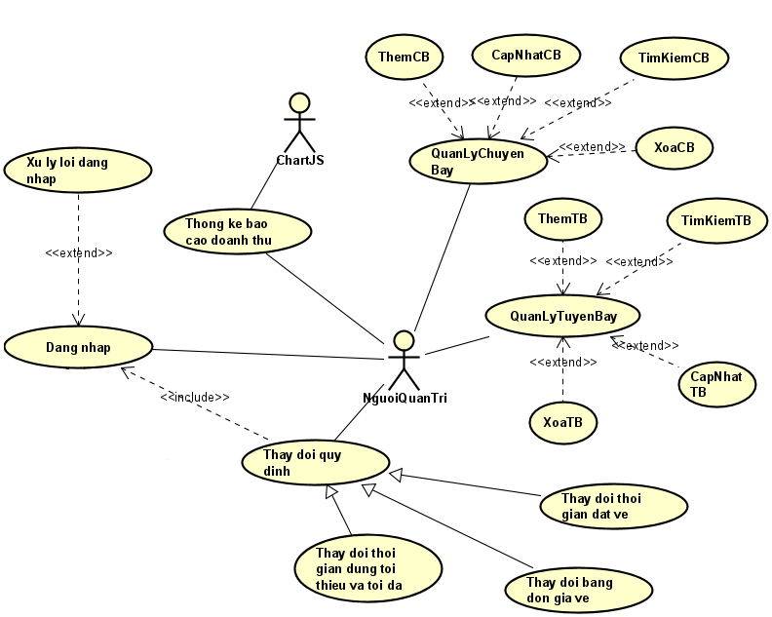

Hình 1.3: Usecase cho actor người quản trị.

### Đặc tả use case.

#### Usecase Đặt vé.

* Usecase Id: U01.
* Tên usecase: Đặt vé online.
* Mô tả: usecase này cho phép khách hàng đặt vé máy bay online.
* Actor chính: Khách hàng.
* Actor phụ: Visa, Gmail.
* Tiền điều kiện: Khách hàng đã truy cập vào hệ thống.
* Hậu điều kiện: Khách hàng nhận được email về thông tin vé máy bay đã đặt và thông tin vé được lưu vào hệ thống.
* Luồng hoạt động:

1. Khách hàng chọn chức năng “Đặt vé online”.
2. Khách hàng có thể không chọn tra cứu hoặc chọn tra cứu theo chuyến bay/thời gian bay.
3. Hệ thống yêu cầu khách hàng chọn chuyến bay phải còn chỗ ngồi và có thời gian khởi hành sau thời điểm bán vé theo quy định.
4. Hệ thống yêu cầu khách hàng chọn chỗ ngồi còn trống của chuyến bay.
5. Hệ thống yêu cầu khách hàng điền thông tin cá nhân vào hệ thống.
6. Khách hàng chọn đặt vé.
7. Hệ thống kiểm tra thông tin đã chọn và đã nhập.
8. Hệ thống yêu cầu khách hàng thanh toán online bằng VISA.
9. Hệ thống gửi email thông báo kết quả đặt vé thông qua Gmail.
10. Hệ thống báo trạng thái đặt vé và quay về màn hình chính khi khách hàng chọn “Thoát”.

* Luồng thay thế:
  + - Ở bước 4, khách hàng chọn chỗ ngồi nào thì sẽ hiện số tiền của chỗ ngồi đó lên màn hình. Nếu chọn nhiều chỗ thì sẽ cộng dồn vào.
    - Ở bước 7, nếu chỗ ngồi có trạng thái “đã chọn” thì hệ thống thông báo cho khách hàng và quay về màn hình chọn chỗ ngồi nếu chuyến bay đó còn chỗ. Ngược lại, nếu chuyến bay đó hết chỗ thì quay về màn hình đặt vé.
    - Ở bước 8, nếu trạng thái đặt vé là thành công thì thông tin vé mới được lưu vào hệ thống.
    - Ở bước 9, nếu thanh toán thành công thì đính kèm vé trong email.
* Luồng ngoại lệ:
* Nếu có sự cố trong quá trình thực hiện thì hệ thống sẽ báo lỗi và quay về màn hình đặt vé.

#### Usecase Bán vé.

* Usecase Id: U02.
* Tên usecase: Bán vé.
* Mô tả: usecase này cho phép nhân viên bán vé trực tiếp cho khách tại quầy.
* Actor chính: Nhân viên.
* Actor phụ: Không có.
* Tiền điều kiện: Nhân viên đã truy cập và đăng nhập thành công vào hệ thống.
* Hậu điều kiện: Thông tin vé được lưu vào hệ thống.
* Luồng hoạt động:

1. Nhân viên chọn chức năng “Bán vé”.
2. Nhân viên có thể không chọn tra cứu hoặc chọn tra cứu chuyến bay/thời gian bay theo yêu cầu của khách hàng.
3. Hệ thống yêu cầu nhân viên chọn chuyến bay (theo yêu cầu của khách hàng) phải còn chỗ ngồi và có thời gian khởi hành sau thời điểm bán vé theo quy định.
4. Hệ thống yêu cầu nhân viên chọn chỗ ngồi còn trống của chuyến bay.
5. Hệ thống yêu cầu nhân viên điền thông tin khách hàng vào hệ thống.
6. Nhân viên chọn chức năng “Xuất vé”.
7. Hệ thống kiểm tra thông tin đã chọn và đã nhập.
8. Hệ thống yêu cầu nhân viên đăng nhập lại để xác nhận xuất vé.
9. Hệ thống báo trạng thái xuất vé.
10. Nhân viên có thể chọn “OK” để quay về màn hình bán vé hoặc chọn “Thoát” để quay về màn hình chính.

* Luồng thay thế:
  + - * Ở bước 4, nhân viên chọn chỗ ngồi nào thì sẽ hiện số tiền của chỗ ngồi đó lên màn hình. Nếu chọn nhiều chỗ thì cộng dồn số tiền vào.
      * Ở bước 7, nếu chỗ ngồi có trạng thái “đã chọn” thì hệ thống thông báo cho nhân viên và quay về màn hình chọn chỗ ngồi nếu chuyến bay đó còn chỗ. Ngược lại, nếu chuyến bay đó hết chỗ thì quay về màn hình bán vé.
      * Ở bước 8, nhân viên được nhập mật khẩu tối đa 5 lần, nếu 5 lần đều sai thì hệ thống quay về màn hình bán vé.
      * Ở bước 9, nếu trạng thái xuất vé là thành công thì thông tin vé mới được lưu vào hệ thống.
* Luồng ngoại lệ:
  + - * Nếu có sự cố trong quá trình thực hiện thì hệ thống sẽ báo lỗi và quay về màn hình bán vé.

#### Usecase Lập lịch chuyến bay.

* Usecase Id: U03.
* Tên usecase: Lập lịch chuyến bay.
* Mô tả: usecase này cho phép nhân viên lập lịch các chuyến bay.
* Actor chính: Nhân viên.
* Actor phụ: Không.
* Tiền điều kiện: Nhân viên đã truy cập và đăng nhập thành công vào hệ thống.
* Hậu điều kiện: Thông tin các lịch bay được lưu vào hệ thống.
* Luồng hoạt động:
  1. Nhân viên chọn chức năng “Lập lịch chuyến bay”.
  2. Hệ thống yêu cầu nhập thông tin lịch bay.
  3. Nhân viên nhấn “Lưu”.
  4. Hệ thống kiểm tra lịch bay có bị trùng hay không.
  5. Hệ thống báo trạng thái lưu.
  6. Nhân viên có thể chọn “OK” để quay về màn hình nhập lịch bay hoặc chọn “Thoát” để quay về màn hình chính.
* Luồng thay thế:
* Ở bước 4, nếu lịch bay bị trùng nhau thì hệ thống báo lỗi trùng lặp vào quay về màn hình nhập thông tin lịch bay.
* Ở bước 5, nếu trạng thái lưu là thành công thì lịch bay được lưu vào hệ thống.
* Luồng ngoại lệ:
* Nếu có sự cố trong quá trình thực hiện thì hệ thống sẽ báo lỗi và quay về màn hình nhập lịch bay.

#### Usecase Thống kê, báo cáo.

* Usecase Id: U04.
* Tên usecase: Thống kê, báo cáo doanh thu theo tháng.
* Mô tả: Người quản trị được phép xem thống kê báo cáo về doanh thu từng tháng được chọn cho từng tuyến bay theo dạng bảng và biểu đồ.
* Actor chính: Người quản trị.
* Actor phụ: ChartJS.
* Tiền điều kiện: Người quản trị đã truy cập và đăng nhập thành công vào hệ thống.
* Hậu điều kiện: Xem bảng và biểu đồ kết quả doanh thu theo tháng đã chọn.
* Luồng hoạt động:
  1. Người quản trị chọn chức năng “Thống kê báo cáo doanh thu”.
  2. Hệ thống yêu cầu người quản trị chọn tháng và tuyến bay cần xem doanh thu.
  3. Người quản trị nhấn “Thống kê”.
  4. ChartJS thực hiện thống kê và hiển thị báo cáo ra màn hình.
  5. Quản trị viên có thể chọn “OK” để quay về màn hình chọn thông tin cần thống kê hoặc chọn “Thoát” để quay về màn hình chính.
* Luồng thay thế:
* Ở bước 4, nếu tuyến bay nào trong tháng nào không có doanh thu thì hiển thị thông báo ra màn hình.
* Luồng ngoại lệ:
* Nếu có sự cố trong quá trình thực hiện thì hệ thống sẽ báo lỗi và quay về màn hình chọn thông tin cần thống kê.
* Nếu tháng được chọn không có doanh thu thì không xuất biểu đồ

#### Usecase Quản lý chuyến bay.

* Usecase Id: U05.
* Tên usecase: Quản lý chuyến bay.
* Mô tả: usecase này cho phép người quản trị có thể thêm, xoá, cập nhật, tìm kiếm chuyến bay.
* Actor chính: Người quản trị.
* Actor phụ: Không có.
* Tiền điều kiện: Người quản trị đã đăng nhập thành công vào hệ thống và chọn “Quản lý chuyến bay” trên màn hình.
* Hậu điều kiện: Thông tin mà quản trị viên cung cấp được lưu vào hệ thống.
* Luồng hoạt động:
  1. Người quản trị chọn 1 trong 4 chức năng “Tạo; Chỉnh sửa; Xóa; Tìm kiếm”.
  2. Quản trị viên nhập thông tin cần thiết lên màn hình.
  3. Quản trị viên chọn Lưu/Tìm kiếm/Hủy bỏ.
  4. Hệ thống thực hiện kiểm tra thông tin đã nhập và hiển thị trạng thái Lưu/Xóa/Tìm kiếm.
* Luồng thay thế:
* Ở bước 1:
  + Nếu người quản trị chọn chức năng “Tạo” thì hệ thống hiển thị trang tạo chuyến bay để tạo mới một chuyến bay.
  + Nếu người quản trị chọn chức năng “Xóa” thì hệ thống hỏi xác nhận xóa. Nếu người quản trị xác nhận xóa thì thực hiện bước 4.
  + Nếu người quản trị muốn thực hiện tìm kiếm, hệ thống yêu cầu người quản trị nhập vào thông tin tìm kiếm.
  + Nếu người quản trị chọn chức năng “Chỉnh sửa”, hệ thống hiển thị trang chỉnh sửa chuyến bay.
* Ở bước 3:
  + Người quản trị được phép chọn “Lưu” đối với chức năng “Tạo” và “Chỉnh sửa”; chọn “Tìm kiếm” đối với chức năng “Tìm kiếm”.
  + Nếu người quản trị chọn “Hủy bỏ” trong chức năng “Tạo” hoặc “Chỉnh sửa” thì hệ thống hiển thị trang danh sách chuyến bay.
* Ở bước 4:
  + Nếu người quản trị chọn chức năng “Tạo” hoặc “Chỉnh sửa” ở bước 1 thì hệ thống thực hiện kiểm tra thông tin đã nhập. Nếu thông tin hợp lệ thì hệ thống thực hiện lưu thông tin và hiển thị trạng thái lưu, ngược lại thì hiển thị trạng thái thông tin ra màn hình. Thông tin được lưu vào hệ thống khi trạng thái lưu là thành công.
  + Nếu người quản trị chọn chức năng “Xóa” ở bước 1 thì hệ thống thực hiện truy vấn chuyến bay được yêu cầu xóa. Nếu tìm thấy thì thực hiện xóa và hiển thị trạng thái xóa, ngược lại hiển thị “Chuyến bay không tồn tại” ra màn hình.
  + Nếu người quản trị chọn chức năng “Tìm kiếm” ở bước 1 thì hệ thống thực hiện truy vấn các chuyến bay phù hợp với thông tin người quản trị cung cấp. Nếu tìm thấy ít nhất một chuyến bay phù hợp thì hiển thị các thông tin tìm thấy ra màn hình. Ngược lại hiển thị “Không tìm thấy chuyến bay phù hợp”.
* Luồng ngoại lệ:
* Nếu có sự cố trong quá trình thực hiện thì hệ thống sẽ báo lỗi và quay về màn hình chọn chức năng.

#### Usecase Thay đổi quy định.

* Usecase Id: U06.
* Tên usecase: Thay đổi quy định.
* Mô tả: usecase này cho phép người quản trị có thể thay đổi các quy định hệ thống (thay đổi số lượng sân bay, thời gian bay tối thiểu, số sân bay trung gian tối đa, thới gian dừng tối thiểu và tối đa tại các sân bay trung gian, …).
* Actor chính: Người quản trị.
* Actor phụ: Không có.
* Tiền điều kiện: Người quản trị đã đăng nhập thành công vào hệ thống và chọn “Quy định” trên màn hình.
* Hậu điều kiện: Thông tin mà quản trị viên cung cấp được lưu vào hệ thống.
* Luồng hoạt động:
  1. Người quản trị chọn quy định muốn thay đổi.
  2. Quản trị viên nhập thông tin cần thay đổi.
  3. Quản trị viên chọn 1 trong 4 chức năng (Lưu; Lưu và thêm cái khác; Lưu và tiếp tục chỉnh sửa; Hủy bỏ).
  4. Hệ thống thực hiện lưu thông tin và hiển thị trạng thái lưu.
* Luồng thay thế:
* Ở bước 3:
  + Nếu người quản trị chọn “Lưu”, hệ thống kiểm tra thông tin đã nhập vào màn hình. Nếu thông tin hợp lệ thì hiển thị trang danh sách quy định.
  + Nếu người quản trị chọn “Lưu và thêm cái khác”, hệ thống kiểm tra thông tin đã nhập vào màn hình. Nếu thông tin hợp lệ thì hiển thị trang tạo quy định.
  + Nếu người quản trị chọn “Lưu và tiếp tục chỉnh sửa”, hệ thống kiểm tra thông tin đã nhập vào màn hình.
  + Nếu người quản trị chọn “Hủy bỏ”, hệ thống hủy bỏ hành động chỉnh sửa của người quản trị.
* Ở bước 4, thông tin chỉ được lưu vào hệ thống khi trạng thái lưu là thành công, ngược lại hệ thống sẽ báo lỗi.
* Luồng ngoại lệ:
* Nếu có sự cố trong quá trình thực hiện thì hệ thống sẽ báo lỗi và quay về màn hình Thay đổi quy định.

# THIẾT KẾ HỆ THỐNG.

## Sơ đồ Sequence Diagram.

Hình .: Sơ đồ tuần tự của usecase “Quản lý chuyến bay” (phần 1).

Hình .: Sơ đồ tuần tự của usecase “Quản lý chuyến bay” (phần 2).

Hình .: Sơ đồ tuần tự của usecase “Thay đổi quy định”.

## Sơ đồ lớp.

Hình .: Sơ đồ lớp của đề tài quản lý chuyến bay.

Phân tích, giải thích các mối quan hệ thiết lập:

|  |  |
| --- | --- |
| Tên mối quan hệ | Ý nghĩa |
| PlaneTicket_Profiles | 1 vé máy bay chỉ có 1 thông tin người sở hữu (có thể là nhân viên hoặc khách hàng), 1 thông tin người sở hữu có thể có nhiều vé máy bay |
| PlaneTicket_User | 1 vé máy bay chỉ được xuất vé bởi 1 user có userRole là Employee, 1 user có userRole là Employee có thể xuất nhiều vé |
| PlaneTicket_Flight | 1 vé máy bay chỉ dành cho 1 chuyến bay, 1 chuyến bay có thể có nhiều vé máy bay |
| PlaneTicket_Airport | 1 vé máy bay chỉ được xuất tại 1 sân bay, 1 sân bay có thể xuất nhiều vé máy bay |
| Seat_PlaneTicket | 1 vé máy bay chỉ dành cho 1 ghế, 1 ghế có thể có nhiều vé máy bay |
| Seat_AirPlane | 1 máy bay có nhiều ghế, 1 ghế chỉ thuộc 1 máy bay |
| Flight_Regulation | Thời gian bay tối thiểu của 1 chuyến bay phụ thuộc vào quy định |
| Flight_AirPlane | 1 chuyến bay được thực hiện bởi 1 máy bay, 1 máy bay có thể bay nhiều chuyến bay |
| Flight_Airline | 1 chuyến bay chỉ có 1 tuyến bay, 1 tuyến bay có nhiều chuyến bay |
| Flight_Airport | 1 chuyến bay có tối đa 2 sân bay trung gian hoặc không có sân bay trung gian nào, 1 sân bay có thể được chọn làm trung gian cho nhiều chuyến bay |
| AirLine_Airport (From) | 1 tuyến bay có 1 sân bay đi, 1 sân bay có thể được chọn làm sân bay đi cho nhiều tuyến bay |
| AirLine_Airport (To) | 1 tuyến bay có 1 sân bay đến, 1 sân bay có thể được chọn làm sân bay đến cho nhiều tuyến bay |

## Lược đồ cơ sở dữ liệu quan hệ.

|  |  |  |
| --- | --- | --- |
| Tên bảng | Thuộc tính | Tên bảng tham chiếu tương ứng |
| profiles | serial, id, name, gender, dob, email, phone, isSupervisor |  |
| users | id, name, username, password, active, join_date, user_role |  |
| airports | id, name, location, image |  |
| airlines | id, name, #from_airport, #to_airport | #from_airport **ref** airports.id #to_airport **ref** airports.id |
| airplanes | id, name, manufacturer, total_seat, image |  |
| seats | id, name, status, #airplane_id | #airplane_id **ref** airplanes.id |
| flights | id, name, departing_at, arriving_at, #airplane_id, #airline_id | #airplane_id **ref** airplanes.id # airline_id **ref** airlines.id |
| flight_ airport_ medium | #flight_id, #airport_medium_id, name, stop_time_begin, stop_time_finish, description | #flight_id **ref** flights.id # airport_medium_id **ref** airports.id |
| tickets | id, rank, price, date, #place, #profile_id, #flight_id, #seat_id, #user_id, | #place **ref** airports.id #profile_id **ref** profiles.serial #flight_id **ref** flights.id #seat_id **ref** seats.id #user_id **ref** users.id |
| regulation | id, name, value, description |  |

Bảng 2.1: Bảng lược đồ cơ sở dữ liệu quan hệ.

## Thiết kế giao diện và thiết kế xử lý

Thiết kế cac giao diện chính và các thiết kế xử lý tương ứng từng màn hình.

# HỆ THỐNG QUẢN LÝ CHUYẾN BAY.

## Kết quả đạt được của đề tài

## Các chức năng hệ thống

### Chức năng 1

Giới thiệu chức năng 1

Hình 3.1: Hình chức năng 1 (chụp từ kết quả hệ thống)

### Chức năng 2

Giới thiệu chức năng 2

Hình 3.2: Hình chức năng 2 (chụp từ kết quả hệ thống)